


硕士学位论文开题报告

研 究 生 学 号 | 1816210692
研 究 生 姓 名 | 刘荣明
导师姓名（职称） | 吴慎将
学 院 | 兵器科学与技术学院
学 科 名 称 | 兵器科学与技术
论 文 题 目 | 微火工品紊流场
 | 测试技术研究

2019年 12 月 22 日
说 明

1、 学生应在导师研究领域内选题，所选题目必须经导师指导并同意后方可开题。开题报告审批通过后，题目一般不能随意改变。如需要对题目作非实质性调整，要经导师同意，学院主管领导批准，并报研究生院备案。题目如有实质性改变，需重新作开题报告。
2、 开题报告正文篇幅所要求的5000字是指报告表各中第二项到第六项内容。
3、 所列出的参考文献要求为精读文献。
4、 报告中各项内容可根据实际撰写情况加页。
5、 所通过的开题报告一式两份，一份学院保存，一份交研究生院备案。

一、题目名称：微火工品紊流场测试技术研究
论文课题来源 | 国家级科研项目 | 省部（级）科研项目 | 横向课题 | 自选课题
二、论文选题的目的和意义（要求说明国内外现状研究状况）。
随着信息化武器和微型化武器的发展，微火工品已经成为国防建设、军工建设、军事建设的基础资源，它与原子能和电能一样具有重大的意义。
微火工品作为一种新型的火工品，其主要表现在换能信息化、结构微型化、系列集合化。并且在国内的研究领域中微火工品也被称为第四代火工品或者先进火工品^{[1]}。微火工品主要基于MEMS（Micro Electro-Mechanical Systems，微机电系统）技术的设计思路和制造工艺，其原理与表现完全不同于传统火工品。主要涉及微尺度下（微米、纳米）含能材料响应特性和能量传递问题^{[2]}。通过对微火工品各项参数的测试，可以使得微火工品能够更好和更安全地被我们所控制、并且为人类服务。
微火工品的爆轰紊流场测试，对于研究高能量微火工品的爆轰动力学、起爆机理和爆轰结果具有十分重要的意义。其中，主要的研究内容涉及微火工品的爆轰温度场、爆轰密度场和爆轰折射率梯度分布。上述研究内容，对于研究微火工品反应区结构和爆轰结果的热力学分布十分有用，可以帮助我们预估和评定微火工品的爆轰性能。由于微火工品的爆轰时间窗口窄、测试对象体积微小和破坏性较强，所以其对于测试微火工品爆轰紊流场提出了更高的要求。
从20世纪90年代开始，我国对于火工品的消耗与日俱增，在兵器和国防的众多领域中，使用大量含能材料和化学能源，通过燃烧和爆轰方式进行引爆工作。通常情况下，引爆的工作环境极其恶劣，并且情况非常复杂，这对于实地实时测试爆轰紊流场提高更大的挑战。此外，紊流场的瞬态变化直接表现为爆轰过程的稳定性，其测试的结果可以为爆轰起爆条件提供理论依据，对提高我国微火工品设计与生产能力具有重要的现实意义。
紊流场测试技术，按照接触方式主要分为两种，接触式测试技术和非接触式测试技术。
其中，接触式测试技术是将某一传感器件，放置于被测试对象的介质中，并且使其相互接触。如测试温度场分布，可将测试对象与温度传感器相接触，产生相应的热交换以达到测温的目的（需要注意传感器的可承受温度范围上限值）。基于接触式的测试技术可以通过巧妙的位置布置，精确的得到被测对象内部的某点温度。其主要基于热力学定律，根据热平衡理论得到测试结果，被测对象的温度就是传感器反映得出的温度。由于接触的缘故，必然出现传感器影响被测对象特性的问题，其对于测试结果的准确度提出了极大考验。并且在对某些特殊的测试对象测试时，会存在没有办法完成测试对象与传感器的接触，因此需要寻找新的解决方案，也即出现了非接触式测试技术。
在非接触式的测试技术中，其中最具有代表性的测试手段是基于光学方法的测试技术。主要的原因是，光线具有很好的成像能力、瞬态响应速度较快和测试理论相对完善。一般非接触测试也包含使用传感器的测试方法，其主要原理是利用被测介质的辐射进行测试研究，该方法虽然可以得到测试结果，但是其受限制于被测对象的特征吸收峰。
通过分析接触式测试技术与非接触式测试技术，可以发现非接触测试技术不受测试对象的特性（如温度）限制，如果采用光学方法的测试技术，可以获得更好的瞬态响应特性，并且不会污染被测对象的环境，因而其测试技术要求的复杂度也较高。相反，接触式测试技术的测试精度优于非接触式测试精度，并且结构也相对简单，成本较低。由于本课题的研究对象为微火工品的爆轰紊流场，对于瞬态变化的响应要求较高，综合考虑各方面的因素，选择基于光学方法的非接触式测试技术。并且通过非接触式测试技术实现精确、实时、快速测试紊流场，在工业、军事、航天航空等领域应用广泛。
国内外关于微火工品紊流场测试技术的研究相对较少，并且微火工品属于近现代以来的传统火工品升级版。
最远可追溯至，装有击发药的火帽、雷汞管的应用，其标志着第一代火工品的诞生；
第一次世界大战前后以叠氮化铅起爆药装填雷管的火工品和起爆药的出现，提高火工品的可靠性；
第二次世界大战，反坦克破甲弹和原子弹等新型弹药的发展促进了点火式火工品的发展；
20世纪以来，随着导弹及航天技术的发展需要，出现了新型动力源火工品和防辐射、防静电、防雷击的电火工品或非电火工品；
在80年代前后，出现了火工品与电子发火线路相结合的微电子火工品。如半导体桥雷管的出现，代表着新一代火工品的诞生。
由于微火工品一直都属于国家级战略武器，世界各国都高度重视火工品的科研生产及先进技术保密工作。因此在科研领域，火工品的测试技术也属于秘密级别。并且，火工品的生产商都有其各自的产品特点，所以在进行爆轰测试的时候也需要根据不同的测试对象选择不同的测试方案。
1958年Gibson^{[3]}使用光电比色法进行凝聚火工品的爆轰温度测量，其主要思路是将爆炸产生的光辐射信号经过光电转换，由普朗克辐射定律来测量温度。
1985年He Xianchu^{[4]}在光电比色法的基础上，使用光纤替代光学传输的方式，保证了信息的传输不受外界的干扰，提高了测试系统的可靠性。其使用该装置测试了TNT、Tetrl、HMX、PETN等四种高能火工品爆炸温度。
1985年Y.Kato^{[5]}研制了四通道高温测试系统，其相比于光电比色法，大大提高了测试精度。其使用该装置测试了NTT、PETN、RDX、HMX等四种高能火工品爆炸温度。
1988年韩城邦^{[6]}研究了TNT、Tetrl火工品爆炸的温度随密度的变化情况。其结果显示爆炸的温度越低密度则越大。
1998年王贵朝^{[7]}研制了六通道瞬态光学高温计。
1988年B Leal使用六通道瞬态光学高温计，测试得到硝基甲烷的爆轰产物温度为3600K±25K。
1994年日本学者戈古利亚^{[8]}使用光纤光谱法，得到火工品的爆轰光谱，进行爆轰温度的测量。
2000年阎军^{[9]}使用光纤光谱法，分别测量密度为1.57g/cm²的压装INT和密度为1.84g/cm²的压装海萨尔炸药，得到其爆轰的温度分别为2554K和2983K。
2003年白永林^{[10]}使用光纤光谱法，测试液体炸药硝基甲烷的爆轰温度，其结果表明该炸药的爆轰温度为3672K，扩展不确定度是100K。
2010年董新华^{[11]}使用多光谱辐射测温方法，进行火工品温度测量系统的研制，通过现场验收测试，得到两种火工品爆轰整个过程的真实温度变化曲线图如图1所示。
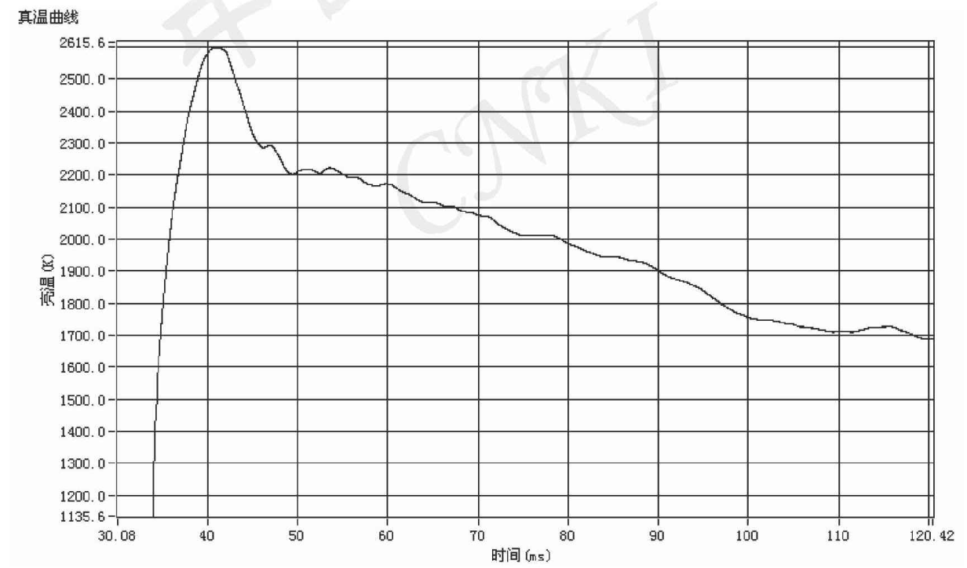
- 火工品一
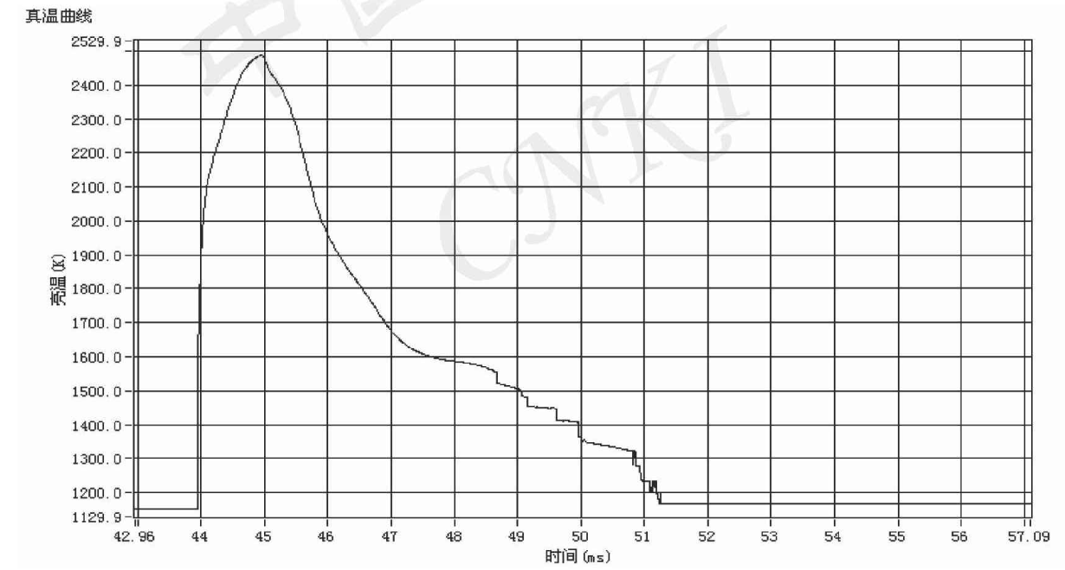
- 火工品二
图1 火工品真实温度变化曲线
通过真实温度变化曲线可以看出，火工品爆轰的瞬时最高温度达到3080k。
（待补充文献阅读内容）

三、研究工作的主要内容和重点。
本课题研究的主要工作包括四部分，建立理论知识体系、进行被测对象（微火工品的爆轰紊流场）的光学实验并获得结果、进行紊流场测试理论模型的仿真计算、定量分析实验与仿真结果。详细内容如下：
1、通过分析与对比目前主流的微火工品紊流场测试技术，选择基于光学方法的非接触式测试技术。建立光学测试的基础理论知识体系，主要涉及光学测试技术的原理、紊流场折射率梯度分布理论、紊流场密度场分布理论和紊流场温度场分布理论。
2、在众多的光学测试方法中，选择光学结构简单、易于测试、成本较低的纹影技术（Schlieren Technique）。利用紊流场的光学性质，由光学显示技术测试紊流场的状态参数。通过高速相机采集，紊流场不均匀折射率梯度产生的光线偏移原来传播方向的纹影图像。
3、通过分析纹影技术的光学测试理论与紊流场的状态参数（折射率梯度，密度场和温度场），进行基于给定紊流场的状态参数获得纹影图像的仿真计算方法研究。
4、综合光学测试实验与仿真计算结果，进行交互验证，分析紊流场光学测试技术和仿真计算方法的可靠性以及误差。

四、研究方案、技术路线及措施，所需的技术条件及试验条件，存在的主要问题和关键技术。
通过对微火工品紊流场测试技术的相关文献阅读与理解，综合分析目前主流的紊流场测试技术，最终在接触式测试技术与非接触式测试技术中，选择基于光学方法的非接触式测试技术进行微火工品纹流畅测试技术研究。
由于光学测试方法中的纹影技术（Schlieren Technique）是紊流场显示和测量的常见方法，能够实现气流的可视化。并且纹影技术在现代快速发展的数字图像处理技术的基础上，其常作为紊流场的状态参数（折射率梯度，密度场和温度场）定量分析手段。
基于纹影技术可以快速搭建微火工品紊流场测试实验平台，其纹影装置器件^{[12-13]}包括：激光器（单色扩展光源）、纹影镜组（双透镜）、刀口、聚焦凸透镜、屏幕。简单的纹影系统示意图，如图2所示。
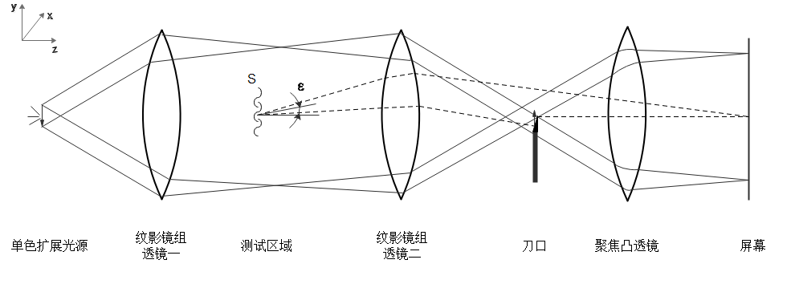
图2 纹影系统示意图
光传播方向在z轴正向，x轴和y轴是横向坐标。单色扩展光源发出的光线以向下的箭头表示。光束在通过纹影镜组（透镜一）之后，变为平行光，穿过测试区并通过纹影镜组（透镜二）后重新聚焦，在刀口处形成光源倒立的实像。刀口的刀刃阻挡了一部分扩展光源成像，大约是扩展光源的一半。刀刃右侧的透镜（聚焦凸透镜或者镜头），使测试区的纹影对象成像在显示屏幕上，显示为倒立的实像。
通过使用高速相机在刀口之后，采集测试区域中紊流场不均匀折射率梯度产生的光线偏移原来传播方向的纹影图像。
在纹影技术中，由透镜的光学特性^{[14-15]}可知，在光源和刀口面，测试区域以及屏幕都是一组共轭光学平面。他们彼此之间存在着傅里叶逆变换关系^{[16]}。虽然光源像在刀口处产生了位移，但测试区的点通过透镜二仍将成像到屏幕上原来的像面的位置上。这与透镜的特性有关，并不取决于光线的是否在测试区产生偏转角ε。所以折射光线的特征可以由刀口的遮挡多少来表征，进而形成能够反映环境照度变化的纹影图像^{[17]}，纹影图像就是由许多这样变化着的照度点构成的，与纹影测试对象折射形状和强度相对应。其采集的图像，不再只是二进制黑白图像，而是连续灰阶纹影图像^{[18]}。
根据理想气体状态方程可以得到紊流场测试的状态参数温度与密度之间的关系^{[19-20]}，如下所示：
 | 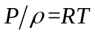 | (1)
其中，P为气体压强，ρ为密度，R为气体常量，T为温度（单位为开尔文）。
由于空气和其他气体的折射率n与气体密度ρ之间存在着简单的线性关系格拉斯通-戴尔(Gladstone-Dale)公式^{[21]}：
 | 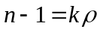 | (2)
在标准大气中，对于可见光，格拉斯通-戴尔常数（Gladstone-Dale常数）k≈0.23cm³/g。对于其他气体也可能会发生变化，大致的范围是0.1～1.5cm³/g。
综合气体温度与密度的关系和气体密度与折射率之间的关系，可知测试紊流场的状态参数，最终都转化为测试紊流场的折射率梯度参数。
根据纹影技术的光线折射几何理论^{[21]}可知，光的不均匀性所导致光的折射和弯曲程度与x，y平面内各自折射率梯度成正比。
由此产生光线的弯曲率可表示如下：
 | 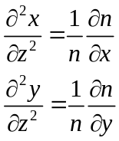 | (3)
在x，y轴方向上，可得光线的偏折角ε径向积分为：
 | 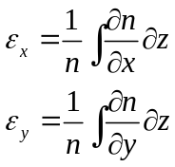 | (4)
从上式可知，使用纹影技术测试紊流场的折射率梯度，可以转化为测试紊流场引起的光线偏折角度。
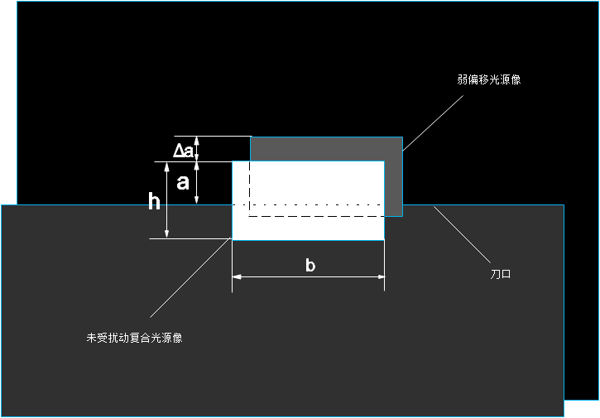
图3 刀口平面简图
在图3中，可以注意到刀口对未受扰动复合光源像的遮挡量可以直接影响显示屏上的纹影图像背景照度水平。任何测试区域的折射，导致的光源像元素偏移，都能改变屏幕上的照度。当偏移向y轴负向，而不是y轴正向时，此时将使纹影图像的照度减小。
在测试系统范围内，利用几何光学知识，得到图像照度E与刀口的遮挡量呈正比线性关系^{[21]}，如下式所示。
 | 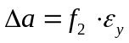 | (5)
其中，f₂是纹影系统中透镜二的焦距。图像照度E也与y轴方向的折射角ε成线性关系。所以，可以通过量化图像照度E，测量∂n/∂y，进而积分得到被测区域的折射率n。
基于上述纹影光学理论与状态参数的关系，进行仿真计算方法研究，将根据给定的紊流场状态参数（折射率梯度，密度场和温度场），通过计算光线的传播轨迹^{[22]}，获得对应的纹影图像。
通过对比实验获得的微火工品紊流场结果与仿真计算结果，进行交互验证，分析紊流场光学测试技术和仿真计算方法的可靠性以及误差。
目前实验条件已经具备纹影系统所需要的仪器装置，包括：激光光源，纹影镜组，刀口，高速相机。
存在的主要问题：
1、纹影光学系统的光学灵敏度是否满足微火工品紊流场的测试技术研究，还需要进一步确定。
2、计算仿真获得得纹影图像可靠性分析，还需要进一步明确。
3、由于微火工品属于兵器内部保密级器件，在进行紊流场测试实验中，需要遵守相关规定。

五、预期达到的目标。
通过与导师的交流沟通和自己对于文献的阅读，可以得到本课题预期达到的目标如下：
1、综合国内外紊流场测试技术的研究，建立一套以光学测试方法为基础的非接触式测试技术理论体系。其中，使用的光学测试方法为纹影技术。
2、通过进行微火工品紊流场实验，获得高成像质量的紊流场测试图像。
3、在实验结果的基础上，基于纹影技术光学理论、折射率梯度、密度场、温度场，进行微火工品紊流场的状态参数研究，并获得相应测试结果。
4、基于纹影技术光学理论、折射率梯度、密度场、温度场，通过给定折射率梯度等信息，进行光线传播仿真计算，并获得纹影图像。
5、综合光学测试实验与仿真计算结果，进行交互验证，分析紊流场光学测试技术和仿真计算方法的可靠性以及误差。

六、研究计划及进度。
根据本课题涉及的相关内容，以及研究时间，将本课题的研究计划与进度划分为如下阶段：
第一阶段：
2019年09月～2019年12月，阅读文献，查阅相关资料，选题，确定课题研究内容与方向。
第二阶段：
2020年01月～2020年06月，完善测试基础理论知识体系，搭建实验平台，进行仿真计算研究。
第三阶段：
2020年07月～2020年12月，根据微火工品紊流场实验测试结果与仿真计算结果，交互验证，进行分析研究，并初步撰写论文初稿。
第四阶段：
2021年01月～2021年04月，完善毕业论文，准备毕业答辩。
基于上述四个阶段的研究内容模块图如下所示：
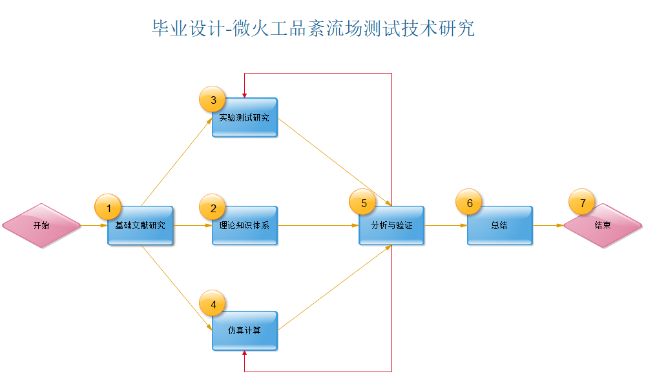
图4 研究内容模块图

七、参考文献（理工科参考文献数量不少于30篇，其中外文文献不少于10篇；文科参考文献数量不少于20篇，其中外文文献不少于5篇）。
- 褚恩义,张方,张蕊,等. 第四代火工品部分概念初步探讨[J]. 火工品,2018(1):7-11.
- 张 彬，褚恩义，任 炜等. MEMS 火工品换能元的研究进展[J]. Chinese Journal of Energetic Materials,2017(25):428-436.
- Gibson F.C, Bower M.L, Summers, etc. Use of an electro-optical method to detonation temperature in high explosives.[J] Appl.Phys. 1958, 29(4): 628~632.
- He Xianchu, Han Chengbung and ShuFong. The Measurement of Detonation Temperature of Condensed Explosives with Two Colour-Optical Fiber Pyrometer. Eighth Symposium on detonation. 1985, 567~574.
- Y.Kato, K.Tanaka T.Hikita. Detonation Temprature of Nitromethane and Some Solid High Explosives. Eighth Symposium on detonation. 1985, 558~565.
- 韩成邦, 史慧生, 康淑芳. 固体炸药爆轰温度的实验研究. 爆炸与冲击. 1998,18(3):225~260.
- 王贵朝, 于贵有, 吕秀生. 测量冲击波温度的六通道瞬态光学高温计. 高压物理学报. 1988, 12(3):227~283.
- 戈古利亚. 凝聚介质的冲击波压缩温度. 中物院流体物理研究所科协. 1994,5~21.
- 阎军, 徐更光,于长春. 光纤光谱技术在炸药爆温测量中的应用. 北京理工大学学报. 2000,20(4):492~495.
- 白永林, 任克慧. 炸药爆轰温度的瞬时多光谱测量. 光子学报. 2003, 32(7):868~871.
- 董新华. 基于多光谱辐射测温理论的火工品温度测量系统的研制[D]. 哈尔滨工业大学.
- Settles, G. S. Colour-coding schlieren techniques for the optical study of heat and fluid flow. International Journal of Heat & Fluid Flow, 6(1):3-15, 1985.
- Philbert, M. J. Surget, and C. Veret. Shadowgraph and schlieren. Chap. 12 of Handbook of Flow Visualization, Hemisphere Pub., Washington, ed. L, pp.189-217, 1989.
- Speak, G. S. and D. J. walters. Optical considerations and limitations of theSchlieren method. ARC R&M 2859, British Aero, Research Council, 1950.
- Weinberg, F. J. Optics of flames: including methods for the study of refractive index fields in combustion and aerodynamics. Butterworths, London, 1963.
- Axel Hanenkamp, Wolfgang Merzkirch. Investigation of the properties of a sharp-focusing schlieren system by means of Fourier analysis[J]. Optics and Lasers in Engineering 2006 (44) 159–169.
- Shulman, A. R. Principles of optical data processing for engineers. NASA Technical Report R-327, 1970.
- D Bunjong, N Pussadee1 and P Wattanakasiwich. Optimized conditions of Schlieren photography[J]. Journal of Physics, 2018(1144).
- Shinichiroh Kosigi, Kazuo Maeno and Hiroki Honma. Measurement of Gas Temperature Profile in Discharge Region of Excimer Laser with Laser Schlieren Method[J]. Appl. Phys. 1993(32):4980-4986.
- L. Prevosto, G. Artana, B. Mancinelli, and H. Kelly. Schlieren technique applied to the arc temperature measurement in a high energy density cutting torch[J]. Journal of Applied Physics 107, 023304 (2010).
- G. S. Settles. Schlieren and Shadowgraph Techniques. Springer, 2001.
- Gernot Decker, R. Deutsch, W. Kies, and J. Rybach. Computer-simulated schlieren optics[J]. Optical Society of America.1985(24): 823-828.

八、导师审查意见：

导师签字：

年 月 日
九、评议小组意见：

组长：

成员：

年 月 日
十、学院意见：

签字：

学院盖章：

年 月 日

